

**МИНОБРНАУКИ РОССИИ**

**федеральное государственное бюджетное образовательное учреждение**

**высшего образования**

**«Московский государственный технологический университет «СТАНКИН»**

**(ФГБОУ ВО МГТУ «СТАНКИН»)**

|  |  |
| --- | --- |
| **Институт**  информационных технологий | **Кафедра**  информационных систем |

**Семинар № 4**

по дисциплине «**Основы проектирования и разработки Web-приложений**»

|  |  |  |
| --- | --- | --- |
| **Студент** группа ИДБ–22–06 |  | **Мустафаева П.М.** |
|  | подпись |  |
| **Руководитель** |  | **Юсеф Ф.** |
|  | подпись |  |

Москва 2025 г.

**Задание 1. Простой пример HTML-страницы с использованием JavaScript для изменения стиля элемента на странице.**

Html код:

<!DOCTYPE html>

<html lang="ru">

<head>

    <meta charset="UTF-8">

    <meta name="viewport" content="width=device-width, initial-scale=1.0">

    <title>Анимированный сайт на HTML</title>

</head>

<body style="margin: 0; padding: 0; text-align: center; background: linear-gradient(120deg, #ff9a9e, #fad0c4); height: 100vh; display: flex; justify-content: center; align-items: center; flex-direction: column; font-family: Arial, sans-serif;">

    <h1 id="title" style="font-size: 3rem; color: white; opacity: 0; transition: opacity 2s, transform 1s; transform: translateY(-20px);">

        Добро пожаловать!

    </h1>

    <p style="font-size: 1.5rem; color: white; margin-bottom: 20px; opacity: 0; transition: opacity 2.5s;">

        Этот сайт без CSS-файлов 😎

    </p>

    <button onclick="changeText()" style="padding: 15px 30px; font-size: 1.2rem; color: white; background: #ff4f8b; border: none; border-radius: 50px; cursor: pointer; box-shadow: 0 0 10px rgba(255, 79, 139, 0.5); transition: transform 0.3s, box-shadow 0.3s;">

        Нажми меня

    </button>

    <script>

        document.addEventListener("DOMContentLoaded", function() {

            document.getElementById("title").style.opacity = "1";

            document.getElementById("title").style.transform = "translateY(0)";

        });

        function changeText() {

            let title = document.getElementById("title");

            title.innerText = "Ты изменил заголовок!";

            title.style.color = title.style.color === "white" ? "#ff4f8b" : "white";

        }

    </script>

</body>

</html>

**Задание 2. Создание HTTP-сервера с помощью NodeJS (Возврат текстовых данных).**

Js код:

const http = require("http");

const host = 'localhost';

const port = 8000;

const requestListener = function (req, res) {

res.writeHead(200);

res.end("Hello World from Node.js HTTP Server");

};

const server = http.createServer(requestListener);

server.listen(port, host, () => {

 console.log(`Server is running on http://${host}:${port}`);

});

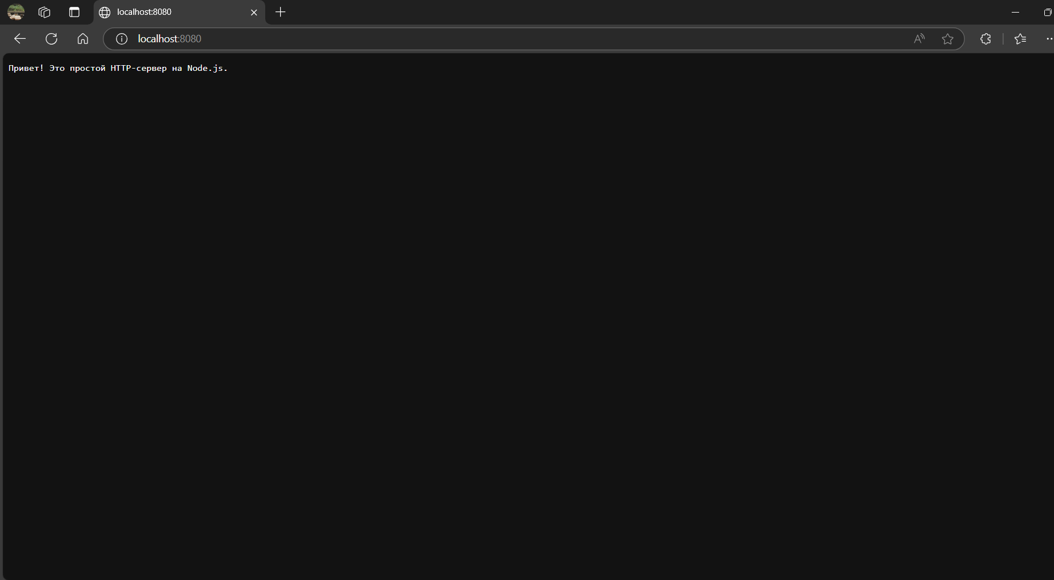

Рис. 2 Результат localhost:8080

**Задание 3. Создание HTTP-сервера с помощью NodeJS (Возврат веб-страниц от веб-сервера)**

Js код:

const http = require('http');

const fs = require('fs');

const server = http.createServer((req, res) => {

fs.readFile('index.html', (err, data) => {

if (err) {

res.writeHead(404, { 'Content-Type': 'text/html' });

res.end('<h1>404: Страница не найдена</h1>');

} else {

res.writeHead(200, { 'Content-Type': 'text/html' });

res.end(data);

 }

 });

});

server.listen(3000, () => {

console.log('Сервер запущен на http://localhost:3000/');

});

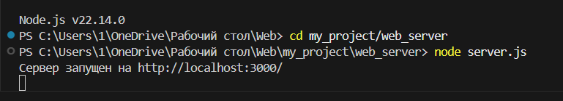

Рис. 3 Вывод об успешном запуске

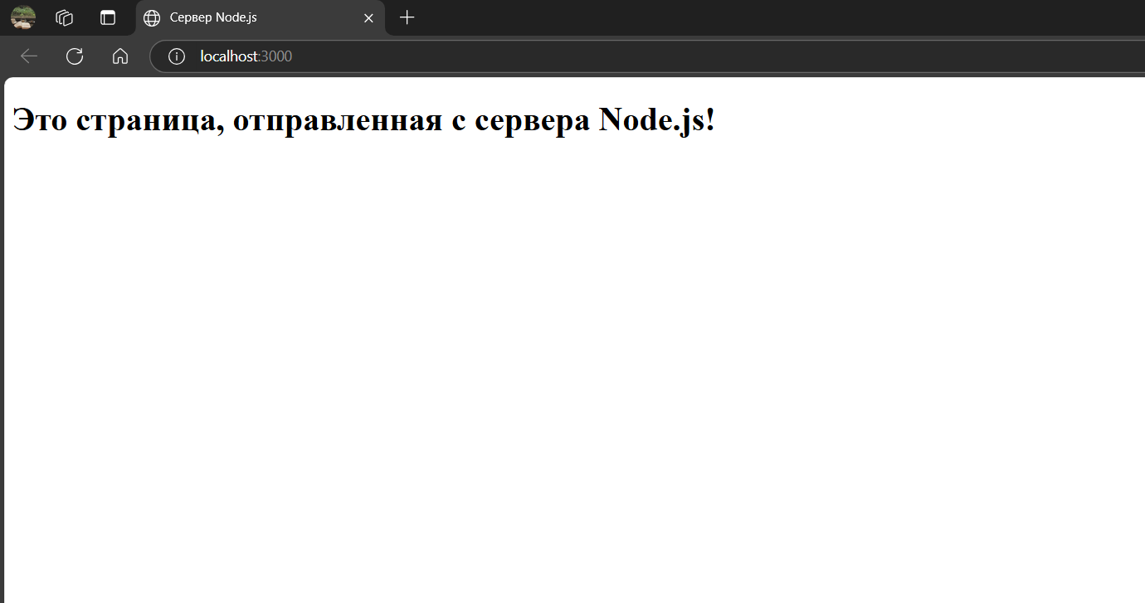

Рис. 4 Результат localhost:3000